天津市恒丰机械有限公司“4.4”物体打击事故调查报告
来源：天津市宝坻区应急管理局 天津市宝坻区应急管理局·事故调查报告
原文链接：https://www.tjbd.gov.cn/zwgk/zfxxgkqjjg/yjglj/fdzdgknr22/zdmsxx22/aqsc22/202106/t20210604_5470777.html
发布时间：2021-06-07 抓取时间：2026-10-23

2021年4月4日1时40分左右，位于宝坻区大唐庄镇的天津市恒丰机械有限公司在喷漆作业过程中发生一起物体打击事故，致1名喷漆工人死亡，直接经济损失182万元（不含事故罚款）。

按照《中华人民共和国安全生产法》、《生产安全事故报告和调查处理条例》（国务院令第493号）和《天津市安全生产条例》的规定，宝坻区人民政府批准成立了由区应急管理局、公安宝坻分局、区总工会、区人力社保局和大唐庄镇人民政府组成的天津市恒丰机械有限公司“4.4”物体打击事故调查组(以下简称“事故调查组”)，区应急管理局任组长单位，邀请区监察委、检察院派员参加，依法依规开展事故调查。

事故调查组按照“四不放过”和“科学严谨、依法依规、实事求是、注重实效”的原则，经过现场勘查、调查取证、综合分析，查明了事故发生的经过和原因，认定了事故性质和责任，提出了对事故单位和责任人员的处理建议，并针对事故原因及暴露出的突出问题，提出了事故防范措施建议，现将有关情况报告如下：

一、基本情况

（一）事故单位和有关人员情况

1、天津市恒丰机械有限公司（以下简称：恒丰机械公司）

2015年11月4日成立，法定代表人为杨玉川，统一社会信用代码：91120224MA06Q0899L,注册地址：天津市宝坻区大唐庄镇政府路75号，企业性质为有限责任公司，系私营企业，经营范围：机械零件、零部件加工；金属加工机械制造；喷涂加工。许可项目：货物进出口。

2、王振江，男，56岁，天津市南开区人，恒丰机械公司总经理，公司实际控制人。

3、孙小刚，男，29岁，河北省保定市人，恒丰机械公司喷漆工人，在本次事故中死亡。

（二）企业生产情况

恒丰机械公司是一家金属机加工企业，主要从事机械零件、零部件加工，金属加工机械制造和喷涂加工。车间内除机加工岗位之外还建有一套油漆涂装生产线，有喷漆工人4名，挂件工人4名，分成两个班组，白班4人，2人负责挂件和喷砂，2人负责喷漆，夜班4人，分工与白班相同。

（三）油漆涂装工艺流程

油漆涂装生产线包括：喷砂车间、清理车间、喷漆车间、烘干车间，车间由一条环形悬挂单行轨道连接，主要工艺流程：挂件-喷砂-清理-喷漆-烘干-摘钩下线，挂件工序在车间外。

（四）致害物

致害物工件为配电箱底座，长4.2米，宽2.1米，厚度14厘米，U型钢材质，重约600公斤。悬挂致害物所用挂钩为自制金属S型挂钩，长度54厘米左右，材质为直径12毫米圆钢。

二、事故发生经过和救援情况

2021年4月3日夜班工人为李国庆、李克伟、何国虎和孙小刚。晚上7点左右，4个人开始工作，李国庆和李克伟将需要喷漆的工件用挂钩挂到挂具上，何国虎和孙小刚在喷漆车间为工件喷漆。最后一组工件因悬挂高度问题，对致害物工件采用两个S型挂钩串联再挂接工件的方式。

4月4日1时40分左右，何国虎和孙小刚在对最后一组工件进行喷漆作业时，工件突然滑落（下落高度1.2米左右），将在工件下方进行喷漆作业的工人孙小刚砸倒。何国虎立即叫来挂件工人李国庆和李克林，用木方将压在孙小刚身上的工件撬开，将孙小刚救出，并立即拨打了120 急救电话。120到达后，经医护人员现场诊断，孙小刚已无生命体征。公司随即拨打110报警，并向属地政府报告事故。

事故调查组认定，该起事故的救援过程符合相关要求。

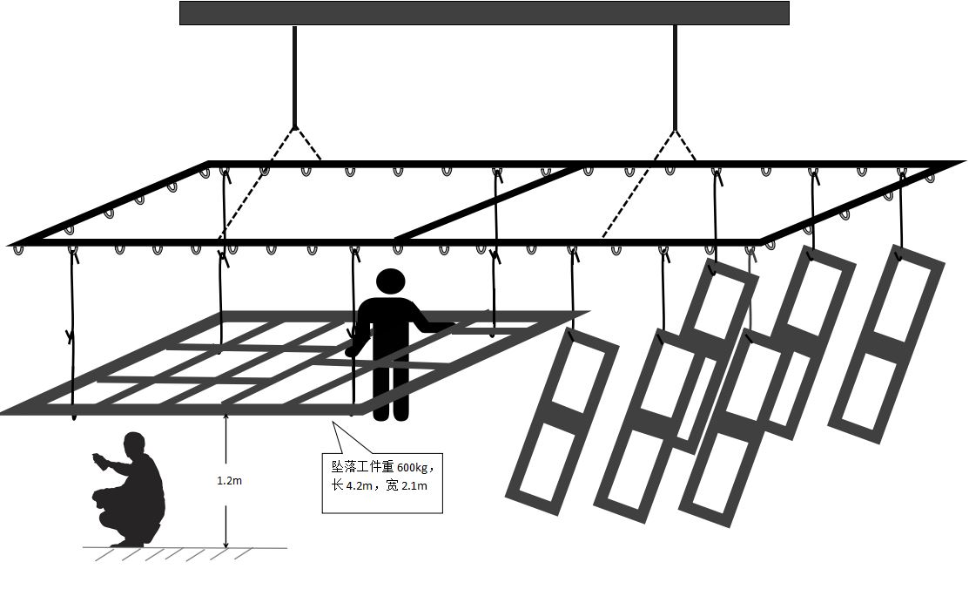

三、事故造成的人员伤亡和直接经济损失情况

此次事故共造成1人死亡，直接经济损失182万元（不含事故罚款），死者基本情况如下：

死者孙小刚，男，29岁，河北省保定市人，户籍所在地：河北省保定市，恒丰机械公司喷漆工人。《法医学尸表检验分析意见书》鉴定意见：孙小刚系创伤性休克死亡。

四、事故原因和事故性质

（一）直接原因

经现场勘验、调查询问和综合分析，事故调查组认定：喷漆工人进入未采取安全防护措施的大型工件下方进行喷漆作业时，工件因挂钩挂接不牢发生滑落是此次事故的直接原因。

（二）间接原因

恒丰机械公司安全管理主体责任不落实，未对新入职的喷漆工人进行安全教育培训；安全管理不到位，夜班生产未安排管理人员在岗带班；隐患排查治理不到位，未能及时发现并消除工件悬挂存在的安全隐患；喷漆作业安全操作规程与实际操作不符，不能正确指导、规范作业行为。

（三）事故性质

经事故调查组调查后认定，天津市恒丰机械有限公司“4.4”物体打击事故是一起一般生产安全责任事故。

五、对事故有关责任单位及人员的处理建议

恒丰机械公司安全管理主体责任不落实，未按规定进行安全教育培训；隐患排查治理不到位，未能及时发现并消除事故隐患，对事故的发生负有责任，建议由区应急管理局依据《中华人民共和国安全生产法》第一百零九条第（一）项的规定，对恒丰机械公司处以罚款人民币20万元的行政处罚。

王振江，恒丰机械公司总经理，作为公司的主要负责人，未依法履行《中华人民共和国安全生产法》第十八条第（五）项规定的法定职责，导致事故发生，建议由区应急管理局依据《中华人民共和国安全生产法》第九十二条第（一）项的规定，对王振江处以2020年年收入30%的罚款，共计人民币13680元。

六、事故防范和整改措施建议

事故调查组针对该起事故暴露出的问题，对相关部门和单位提出如下整改建议措施：

1、恒丰机械公司要深刻吸取此次事故教训，全面落实安全管理主体责任，加强企业员工的安全教育培训，提高工人的安全意识；加大隐患排查治理力度，及时消除事故隐患；从本质安全角度改进喷漆工艺流程，彻底消除事故隐患；从生产实际出发，重新修订喷漆作业安全操作规程；切实落实各级安全生产管理人员的岗位职责，加强对生产作业的全过程管理。

2、大唐庄镇人民政府要以此次事故为戒为鉴，全面落实属地监管职责，加强对辖区企业安全教育培训工作的日常检查，监督企业隐患排查治理主体责任落实，坚决杜绝同类事故再次发生。

